提高认识，广泛宣传，扎实推进各项工作
2018年8月13日，我院召开全体职工会议，会议由岩院长主持，此次会议主要对消除麻风运动、艾滋病检测、“两癌”筛查工作做工作开展前期的宣传动员工作和下一步的工作开展做安排部署。
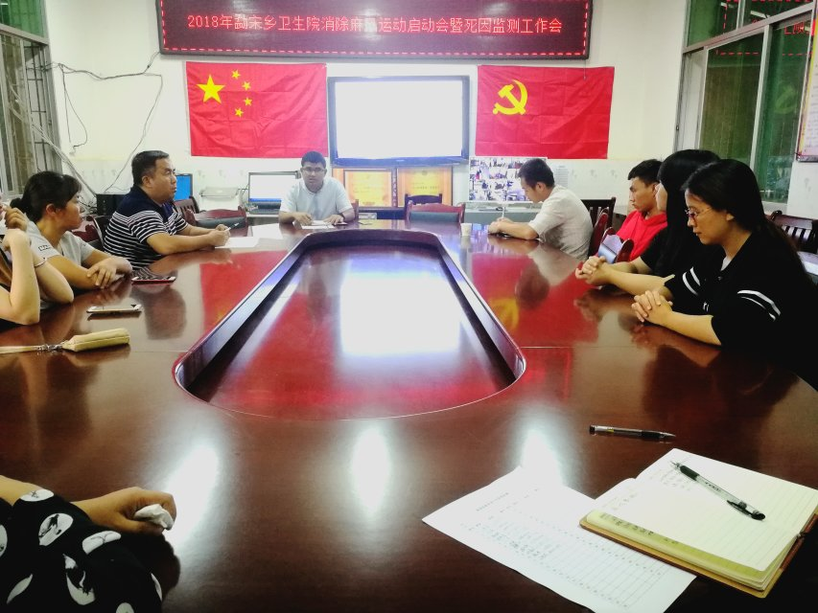
- 时时监测，消除麻风
为进一步加强我乡麻风病预防控制工作，提高工作质量和病人发现能力，消除麻风病人畸残的发生，实现消除麻风病人的最终目标，召开培训会议，希望通过培训，使医务人员正确认识麻风病，懂得麻风病的防治基本知识，充分发动基层防保网的优势和特色，最大限度的早期发现隐藏病例，积极引导病人进行规范化就医，控制传染源，缩短病人发病和治疗延迟期，避免畸残，助推我乡消除麻风病工作。
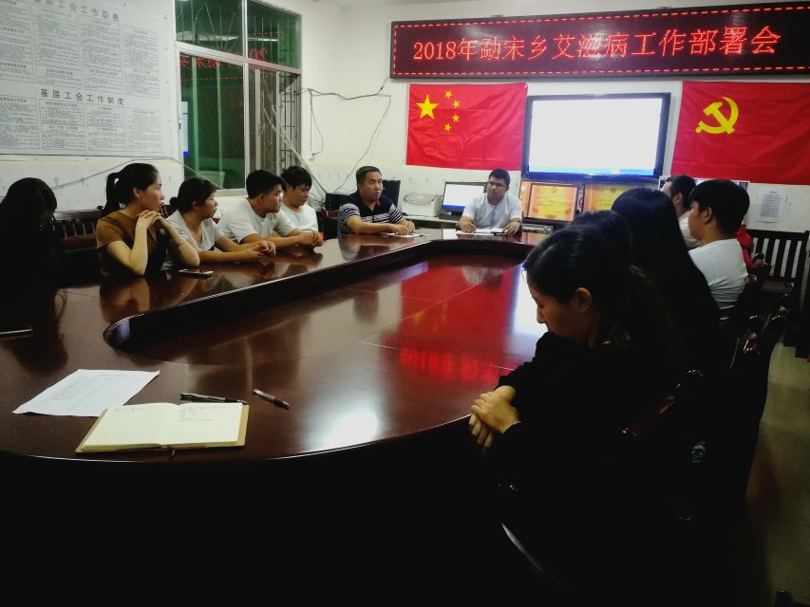
- 扩大艾滋病检测人群，有效遏制艾滋
近年来，经过不断努力，艾滋病防治工作取得了一定成效，但是由于我乡广大群众对艾滋病疫情严峻形势认识不足，主动进行艾滋病检测意识不强，早检测、早治疗的措施未能全面落实，目前还存在大量检测空白人群，部分艾滋病病毒感染者和病人未能得到及时发现，为了艾滋病病毒感染者和病人能够得到及时发现，及时治疗，我院动员全院职工为前来救治的病人、下乡开展体检的人群提供艾滋病检测服务，并积极动员我乡企业、学校、街道等人员密集的公共场所到我院接受免费检测服务，及时、高效的发现艾滋病病毒感染者和病人，有效地遏制艾滋病病毒传染和扩散。
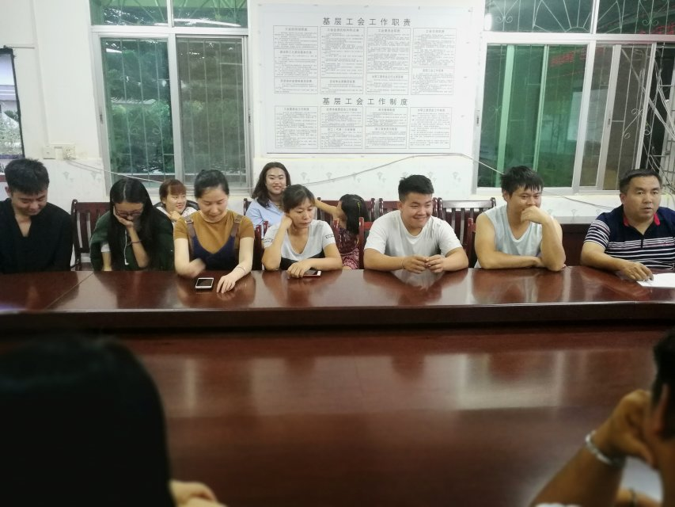
- 对“两癌”筛查工作提高认识，广泛宣传
“两癌”免费检查工作是一项惠及我乡广大农村妇女的惠民工程，今年我乡共有800名妇女纳入免费检查范围，主要的检查对象是35-64岁妇女。检查工作开展时间是9月24日至28日共五天时间，时间短，任务重，为了此项工作的顺利开展，在工作开展前期务必做好宣传工作，成立工作小组，组织好村医，通过多渠道开展宣传发动，营造全社会共同关注女性健康的良好氛围，统一广大群众的思想认识，利用广播、会议、上门入户等多种形式进行广泛宣传动员，并充分利用集体活动的时间，向群众发放宣传单、在人群集中地设立咨询台，深入宣传“两癌”疾病的危害、普查目的、意义和方法等，广泛动员适龄妇女积极主动参加“两癌”免费筛查工作，切实为“两癌”筛查工作营造浓厚的社会氛围，切实把“两癌”筛查工作宣传到家喻户晓、人人皆知的程度。

撰稿人：刀兆玲
图片提供：刀兆玲

